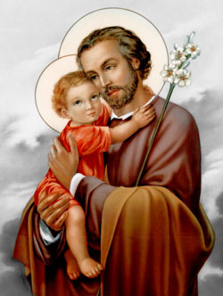 DIOCESE DE TRÊS LAGOAS
PARÓQUIA SÃO JOSÉ- CASSILÂNDIA-MS

Pe. Edilson José Pereira
NOVENA DE SÃO JOSÉ DE 10 A 19 DE MARÇO DE 2016
PROGRAMAÇÃO
A NOVENA SERÁ ÀS 18H 30 MIN
E LOGO APÓS A SANTA MISSA

Dia 10 de Março – Quinta–Feira.
Tema: São José, Pai Nutrício de Jesus.
Liturgia: Comunidade Bom Jesus
Celebrante: Pe. Nivaldo Aparecido dos Santos

Dia 11 de Março – Sexta-Feira.
Tema: São José, Castíssimo Esposo da Mãe de Deus.
Liturgia: E.C.C
Celebrante: Pe. Fábio Alves de Oliveira

Dia 12 de Março – Sábado.
Tema: São José, Chefe da Sagrada Família.
Liturgia: Comunidade São Joaquim
Celebrante: Pe. Marcílio Lima de Lira

Dia 13 de Março- Domingo.
Tema: São José, Exemplo de Fidelidade.
Liturgia: Pastoral da Criança
Celebrante: Pe. Valcir Donizete Alves

Dia 14 de Março – Segunda-Feira.
Tema: São José, Espelho de Paciência.
Liturgia: Cursilho
Celebrante: Pe. Alessandro de Assis

Dia 15 de Março- Terça-feira.
Tema: São José, Modelo dos Operários.
Liturgia: Terço dos Homens
Celebrante: Pe. Antônio Maurílio de Freitas

Dia 16 de Março – Quarta-Feira.
Tema: São José, Protetor da Santa Igreja.
Liturgia: Acolhida
Celebrante: Pe. Edilson José Pereira.

Dia 17 de Março – Quinta-Feira.
Tema: São José, Esperança dos Enfermos.
Liturgia: Catequese
Celebrante: Pe. José Mateus

Dia 18 de Março – Sexta-Feira.
Tema: São José, Padroeiro dos Moribundos.
Liturgia: Grupo de Jovens
Celebrante: Pe. Eliano Roberto Rodrigues

Dia 19 de Março – Sábado
Solenidade de São José, Esposo de Maria.
Missa solene com procissão às 09:00 hs.
Celebrante: D. Luiz Gonçalves Knupp Bispo Diocesano

